**Словарь данных**

|  |  |  |  |  |  |
| --- | --- | --- | --- | --- | --- |
| **Пользователи** | | | | | |
| **Ключ** | **Поле** | | **Обязательное** | | **Примечание** |
|  | Фамилия | | Да | | Фамилия пользователя, который заходит |
|  | Имя | | Да | | Имя пользователя, который заходит в систему |
|  | Отчество | | Нет | | Отчество пользователя, который заходит в систему |
| Первичный | Логин | | Да | | Логин пользователя |
|  | Пароль | | Да | | Пароль пользователя |
| Внешний ключ | Роль | | Да | | Кем является пользователь |
|  | Пол | | Да | | Какого пола пользователь |
|  | День рождения | | Да | | Когда родился, чтобы видеть возраст пользователя |
|  | Телефон | | Да | | Номер телефона |
| **Заказ** | | | | | |
| **Ключ** | **Поле** | | **Обязательное** | | **Примечание** |
| Первичный | Id заказа | | Да | | Id заказа |
|  | Дата и время заказа | | Да | | Дата и время заключения заказа |
|  | Адрес отправления | | Да | | Откуда отправляют заказ |
|  | Адрес назначения | | Да | | Куда доставить заказ |
|  | Статус заказа | | Да | | Статус заказа – принят, обрабатывается или отклонен |
|  | Транспорт | | Да | | Регистрационный номер |
| Внешний ключ | Оператор | | Да | | ФИО отправителя |
| Внешний ключ | Заказчик | | Да | | ФИО заказчика |
| **Транспорт** | | | | | |
| **Ключ** | **Поле** | | **Обязательное** | | **Примечание** |
|  | Марка авто | | Да | | Марка автомобиля |
| Первичный | Гос.номер | | Да | | Государственный номер |
|  | Модель | | Да | | Модель автомобиля |
|  | Год выпуска | | Да | | Год выпуска машины |
|  | Дата регистрации | | Да | | Дата, когда машина была зарегистрирована |
|  | Дата списания | | Нет | | Дата, когда машину списали, если это произошло. |
| **Функция системы** | | | | | |
| **Ключ** | **Поле** | **Обязательное** | | **Примечание** | |
| Первичный | Системное имя; | Да | | Сокращенное  Например, «Админ» | |
|  | Наименование. | Да | | Объяснение, более полное  Например, «Администратор» | |
| **Роль** | | | | | |
| Первичный | Системное имя | Да | | Сокращенное  Например, «Админ» | |
|  | Наименование | Да | | Объяснение, более полное  Например, «Администратор» | |
| Внешний ключ | Mail | Да | | Почта пользователя | |
|  | Дата начала | Да | | Дата начала работы | |
|  | Дата конца | Да | | Дата конца работы | |

ER-модель.

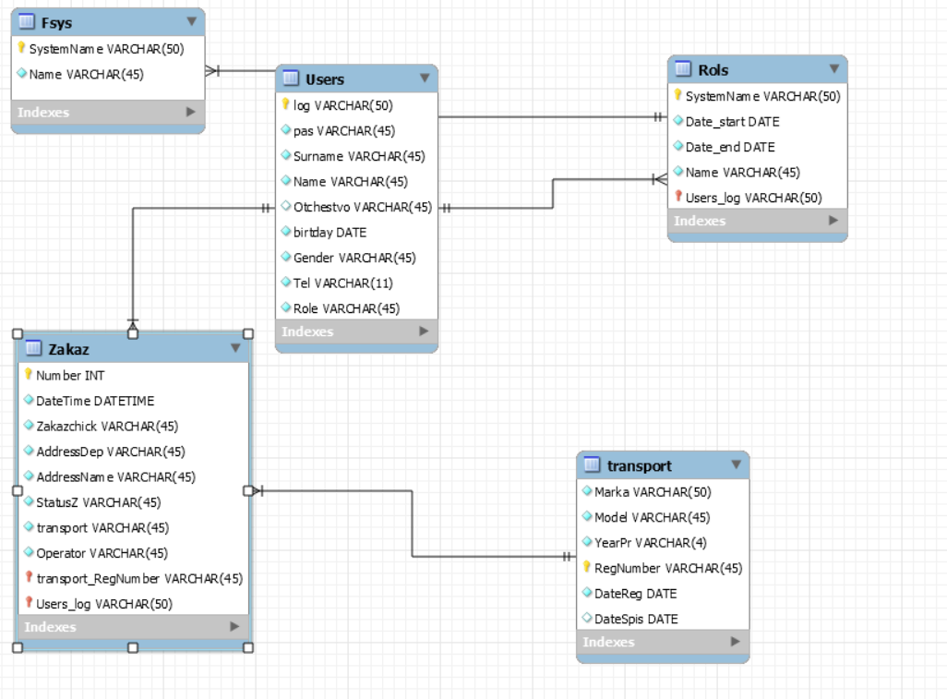

Диаграмма прецедентов

